3.1. Анализ технологичности конструкции.
Рассмотрим технологичность построения электронных блоков в области проявления и по характеризующим свойствам.
К первой области следует отнести производственную технологичность, которая проявляется прежде всего в конструкторской подготовке производства (КПП): разработанные электронные схемы выполнены с учетом требований ГОСТов. Выбран стандартный материал для изготовления плат - фольгированный стеклотекстолит СФ-2-50-0.2 ГОСТ 10136-78. Принимаем тестированный шаг координатной сетки п=2,5 мм, а отверстия для установки навесных элементов располагаем в узлах полученной сетки.
Дальнейшее проявление технологичности изделия кроется в определенной технологической подготовке производства(ТПП): печатная плата получается стандартным химическим методом, что позволяет получить требуемую при разработке металлизацию в отверстиях для установки элементов схемы. Заранее подготавливается технологический процесс для изготовления печатной платы
и последующей сборки печатного узла. Здесь же надо отметить момент проектирования специального инструмента и приспособления; так как в данном случае их количество минимально.
Следует сказать о технологичности конструкции изделия в области эксплуатационного обслуживания. Разработанная аппаратура проста и надежна в техническом обслуживании, потому что есть доступ ко всем видам разъемов, обеспечиваются оптимальные условия для функционирования элементов схемы.
Систему отличает удобство при ремонте (ремонтопригодность), т. к. модуль состоит из универсальных блоков с возможностью взаимозаменяемости. Все детали схемы легко демонтируются, заменяются подобными из-за полной стандартизации используемых элементов.

Технологическая рациональность конструкции состоит в малой трудоемкости изготовления модуля. Себестоимость элементов низка из-за применения распространенных, а значит дешевых составляющих.
Характерным свойством конструкции является конструктивно-технологическая преемственность, что позволяет наилучшим образом организовать процесс конструкторского и технологического проектирования.
3.2. Оценка технологичности изделия - модуля источника питания.
Конструкторские показатели:
Коэффициент применяемости электрорадиоэлементов:
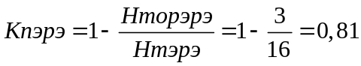
где Нт.ор.эрэ - количество типоразмеров оригинальных
ЭРЭ в изделии,
Нт ЭРЭ - общее количество типоразмеров ЭРЭ в
изделии.
Коэффициент повторяемости электрорадиоэлементов:
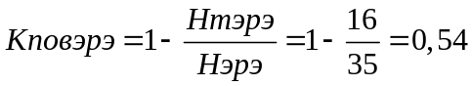
где: НЭРЭ - общее количество ЭРЭ, штук.
Коэффициент повторяемости микросхем и микросборок:
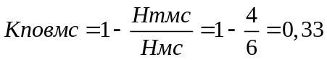
где: Нт мс - количество типоразмеров корпусов микросхем и микросборок в изделии, Нмс - общее количество микросхем и микросборок.

Коэффициент установочных размеров:
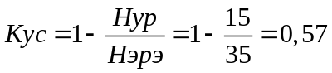
где: Hyp - количество видов установочных размеров в изделии, штук.

Коэффициент освоенности деталей:
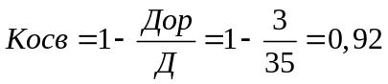

где: Дор - общее количество оригинальных деталей в изделии, штук.

Технологические показатели:
Коэффициент автоматизации и механизации подготовки ЭРЭ к
монтажу.
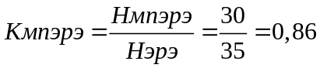
где: Нмпэрэ - количество ЭРЭ, шт., подготовка которых к монтажу может осуществляться механизированным или автоматизированным способом.
Коэффициент автоматизации и механизации монтажа изделия:
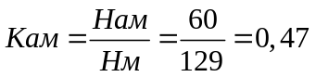
где: Нам - количество монтажных операций, которые могут осуществляться механизированным или автоматизированным способом, Нм - общее количество монтажных соединений.
Коэффициент применяемости типовых технологических процессов:
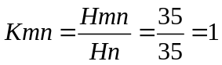

Нтп - количество наименований типовых технологических процессов всех уровней (отраслевых, главных управлений, предприятий), Нп - общее количество наименований технологических процессов, применяемых для изготовления изделий ( в том числе и оригинальных).

Вывод: Технологические показатели удовлетворяют требованиям как единичного так и массового производства, т. е. наша конструкция технологична.
3.3. Нормирование операций монтажа печатной платы.
Нормирование осуществляется согласно техническим нормам на сборочные и монтажный работы. Ниже приведен расчет операционного времени на подготовительную и монтажную операции № 075,090 (по операционной карте сборки)
Нормирование операции № 075.
- Взять микросхему и установить ее маркировкой вверх на приспособление 0,12 мин
- Обрезать выводы микросхемы 0,08 мин
- Облудить выводы микросхемы. 0,50 мин
- Снять микросхему с приспособления 0,08 мин
- Визуально проверить качество 0,18 мин
- Уложить микросхему в тару 0,04 мин
Итого: 1,0 мин.
С учетом перемещения инструмента выбираем Топ=1,1 мин. Т. к. необходимо обработать две микросхемы, Топ=2,2 мин.

Нормирование операции № 090.
- Взять плату и установить на приспособление 0,12 мин
- Установить на плату разъем и закрепить с помощью резьбового соединения 0,8 мин
5. Обрезать выступающие выводы 0,062 мин

- Паять выводы разъема XI 2,5 мин
- Снять плату и уложить в тару 0,05 мин

Итого: 2,6 мин
С учетом перемещения инструмента выбираем Топ=2,8 мин. Аналогичным образом нормируются остальные операции.

